Национальный исследовательский университет
Высшая школа экономики

Отчёт по индивидуальному домашнему заданию
Вариант 29 Группа лифтов

Выполнил: Плотников Матвей Дмитриевич
БПИ253

Москва 2026

1 Основные сущности

1 Многоэтажное здание
Здание задаётся количеством этажей. Каждый лифт может начинать работу на своём этаже и иметь собственную вместимость. Выход кабин за границы здания не допускается. Параметры здания хранятся в структуре SimulationConfig.

2 Пассажир
Структура Person хранит номер пассажира, этаж отправления, этаж назначения, время появления, назначенный лифт и текущее состояние. Пассажир может ещё не появиться, ожидать на этаже, находиться в лифте или быть доставленным.

3 Вызов и диспетчер
При появлении пассажира регистрируется вызов с этажом отправления и направлением. Диспетчер назначает вызов одному лифту. Сначала проверяется кабина на нужном этаже, затем попутный лифт и после этого ближайший свободный. Для первой стратегии этап поиска попутного лифта пропускается.

4 Лифт
Структура Lift хранит положение, следующую остановку, направление, вместимость, количество пассажиров, зарезервированные места и таймер текущего действия. Лифт может быть свободен, двигаться, открывать двери, выполнять посадку или высадку.

3 Структура программы
Программа разделена на небольшие модули. main отвечает за запуск, input — за чтение данных, simulation — за ход модельного времени, dispatcher — за выбор лифтов, service и actions — за обслуживание этажей и таймеры, route — за маршрут, а statistics и logger — за результаты и журнал.
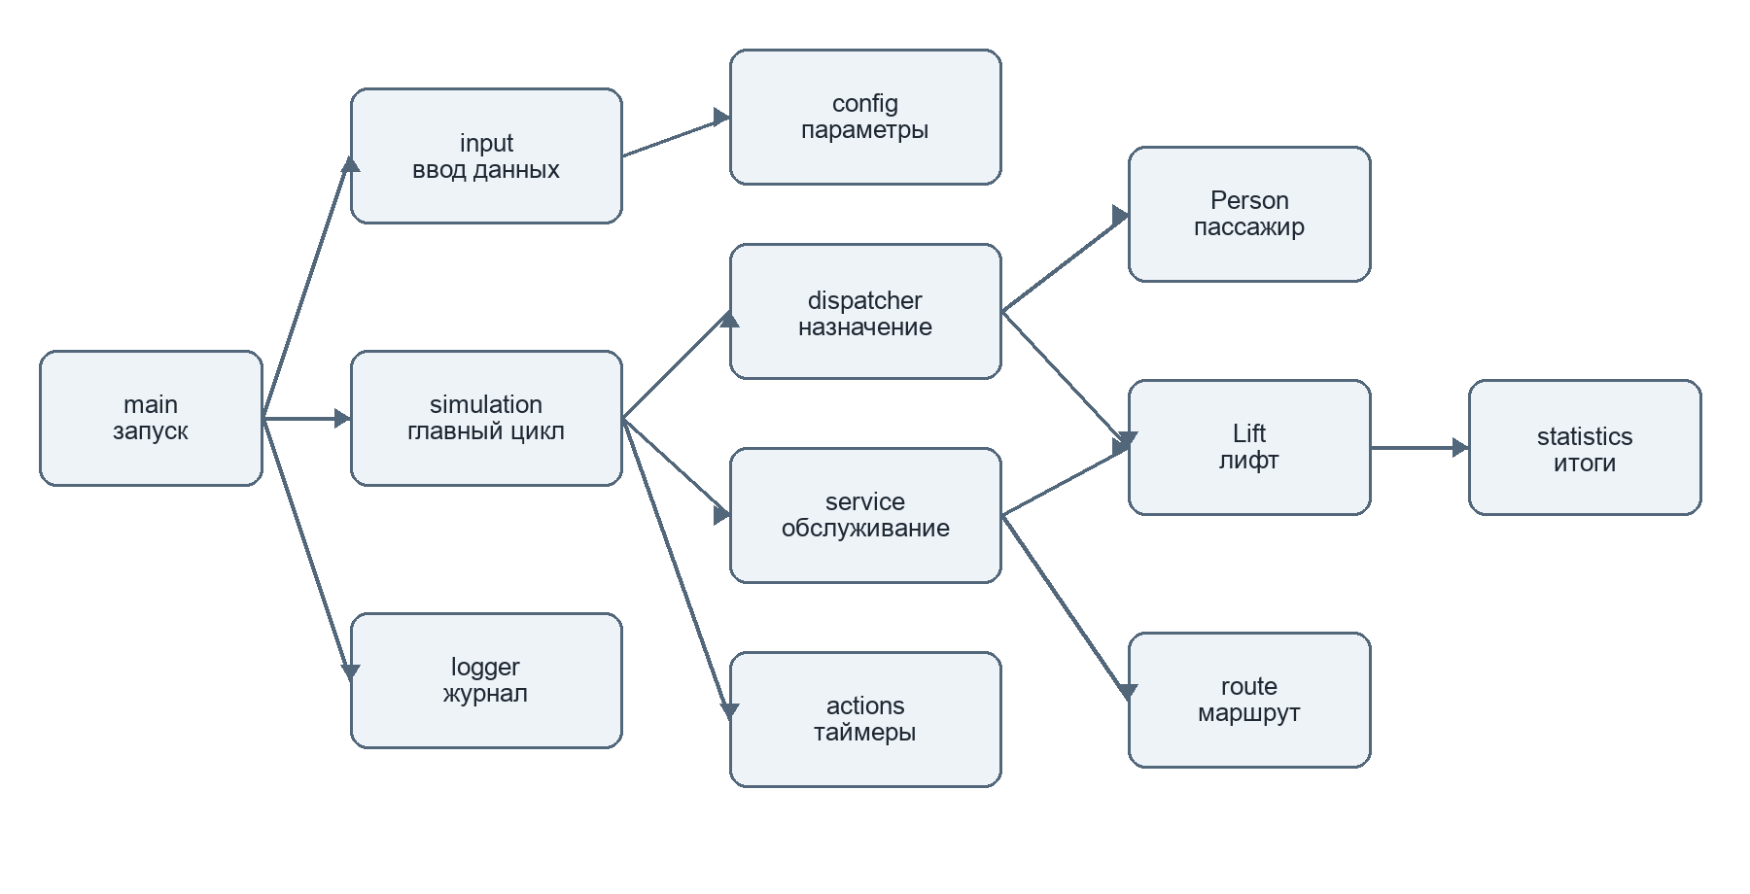

4 Работа модели
Время измеряется целыми тактами. В начале такта завершаются действия, начатые ранее. Затем лифты перемещаются с заданной скоростью, появляются новые пассажиры, диспетчер назначает вызовы и выполняется обслуживание этажей.
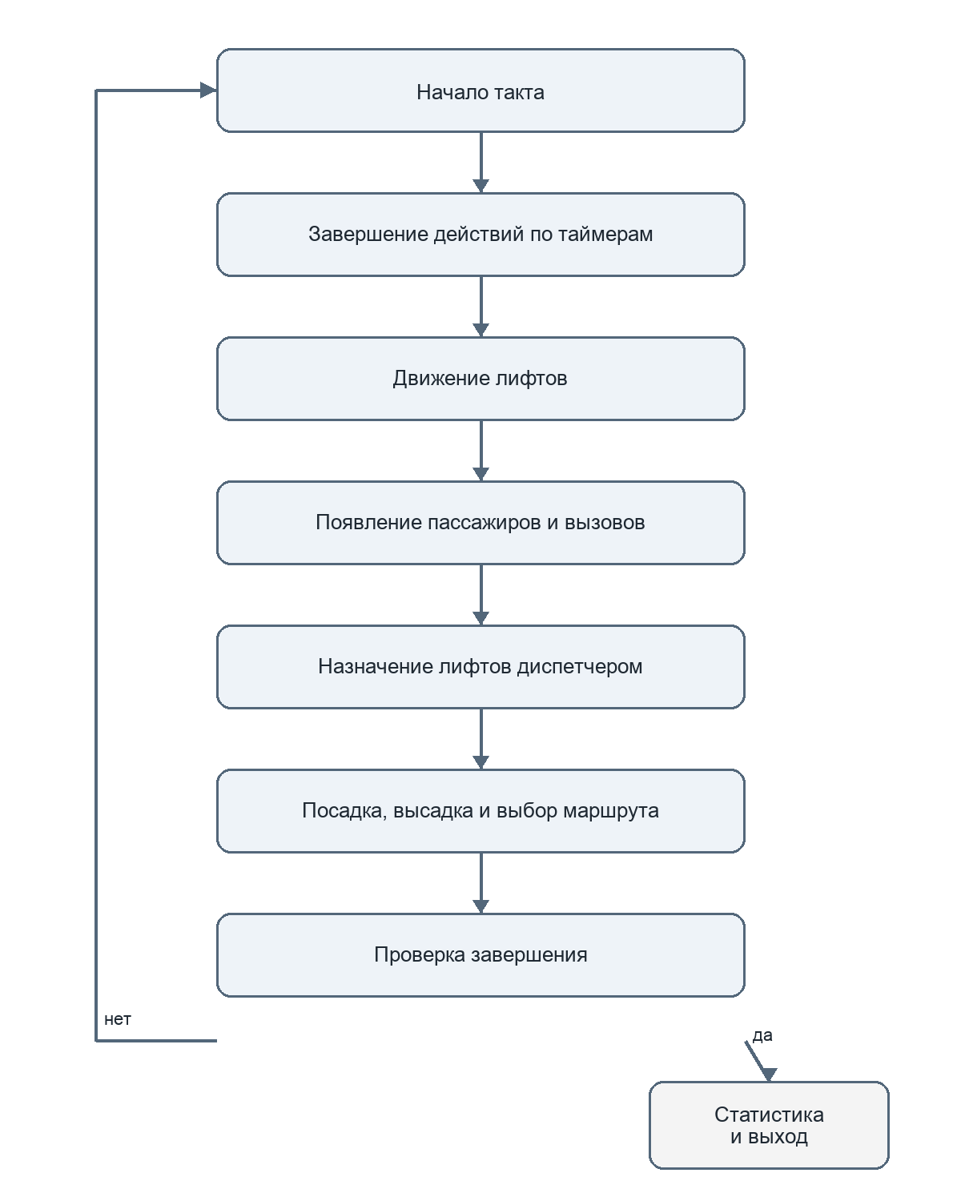

1 Маршрут лифта
Следующая остановка выбирается по заявкам назначенных пассажиров. Для ожидающего пассажира используется этаж отправления, для пассажира в кабине — этаж назначения. Приоритет получает ближайшая остановка по текущему направлению.

2 Модель времени
Скорость задаёт количество этажей за такт. Открытие дверей, посадка одного пассажира и высадка одного пассажира имеют собственную длительность. Пока таймер действия не закончился, лифт не может начать другое действие.

5 Пользовательский интерфейс
Программа работает интерактивно или читает те же параметры из файла. Ключ --config задаёт входной файл, --log — путь к журналу, --help выводит справку. Все числовые параметры проверяются до запуска моделирования.
cmake -S . -B build
cmake --build build
./build/elevator --config data/simple.txt --log elevator.log

6 Завершение и результаты
Моделирование завершается после доставки всех пассажиров, после окончания заданного периода или по Ctrl+C. В итоговой статистике выводятся время, число доставленных пассажиров, пройденные лифтами этажи, остановки и состояния невыполненных заявок.

7 Тестирование
Тесты запускаются командой ctest --test-dir build --output-on-failure или скриптом tests/run-tests.sh. Подготовлено семь сценариев. Результат 7 из 7 тестов пройдено

